NISSE O-LØP 22.12.2013

Vang OL innviterer til Nisse O-løp søndag 22.12.2013

Løyper: Stornissen 6,5 km A-nivå
Mellomnisse 4.5 km A-nivå
Smånisse 2.5 km B/C-nivå
Mininisse 1,5 km N-Nivå

Start: Fellesstart kl 11.00, Mininisse kan starte fra kl 10.15. Gaflingen står kartkvaliteten for. NB! De to lengste løypene inntil 10 minutter å gå til start!

Kart: Imerslundmarka, 1:10 000 2,5 m ekvidistans, utgitt 1986 Revidert 1994. En del av kartet er resynfart 2010. De korteste løypene vil gå på nytt kart, mens de lengre vil ha kart av variabel kvalitet. De to lengste løypene bruker noe av et gammelt kart, Roa fra 1973/-74 Område kan være diffust når ikke alt på kart og terreng stemmer

Oppmøte: Gapahuk i Imerslundmarka. Merket fra Gåsbuvegen ved tidligere Ole’s Matsenter ved Ingeberg. Ca 300 meter å kjøre fra Ingeberg.

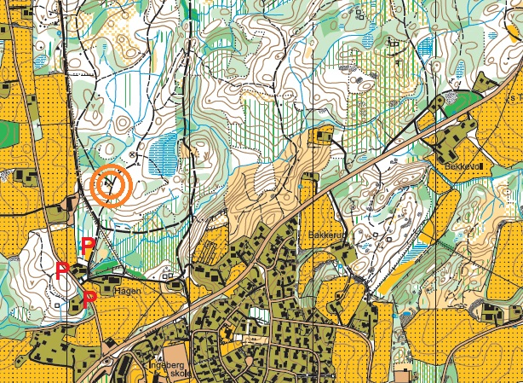

Påmelding: På internett via Eventor innen torsdag 19.12-2013 kl 23.59
evt, på mail: stein.negard(at)gmail.com

Stempling: Det blir brukt EKT, oppgi brikkenr. ved påmelding.

Startkontigent: Under 17 år kr 15,- over 17 år kr 30,- (betales ved oppmøte)

Premiering: Enkel premiering.

Løypelegger: Stein Arne Negård
Vangsnissen oppfordrer løperne til å bruke nisselue !
Det vil bli servert varmt fra bålet. Sjølbetjening.

